1. pielikums
Projektu iesniegumu atlases nolikumam

1.2.1. specifiskā atbalsta mērķa “Pētniecības un inovāciju kapacitātes stiprināšana un progresīvu tehnoloģiju ieviešana uzņēmumiem” 1.2.1.4. pasākuma “Atbalsts tehnoloģiju pārneses sistēmas pilnveidošanai” (turpmāk – pasākums) projekta iesnieguma aizpildīšanas metodika (turpmāk – metodika)

Metodika ir sagatavota, ievērojot Ministru kabineta 2023. gada 7. novembra noteikumos Nr. 644 Eiropas Savienības kohēzijas politikas programmas 2021.–2027.gadam 1.2.1. specifiskā atbalsta mērķa “Pētniecības un inovāciju kapacitātes stiprināšana un progresīvu tehnoloģiju ieviešana uzņēmumiem” 1.2.1.4. pasākuma “Atbalsts tehnoloģiju pārneses sistēmas pilnveidošanai” īstenošanas noteikumi (turpmāk – pasākuma MK noteikumi), projektu iesniegumu atlases nolikumā (turpmāk – atlases nolikums) un projektu iesniegumu vērtēšanas kritēriju piemērošanas metodikā iekļautos skaidrojumus. Projekta iesniegumu sagatavo un iesniedz Kohēzijas politikas fondu vadības informācijas sistēmā (turpmāk – KPVIS) https://projekti.cfla.gov.lv/.
Visus projekta iesnieguma datu laukus aizpilda latviešu valodā. Projekta iesniegumam pievieno visus atlases nolikumā minētos pielikumus un, ja nepieciešams, papildu pielikumus, uz kuriem projekta iesniedzējs atsaucas projekta iesniegumā. Papildu informācija par iesniedzamo dokumentu noformēšanu norādīta atlases nolikuma III sadaļā “Projektu iesniegumu noformēšanas un iesniegšanas kārtība”.
Aizpildot projekta iesniegumu, jānodrošina sniegtās informācijas saskaņotība starp visām projekta iesnieguma sadaļām un pielikumiem, kurās tā minēta vai uz kuru atsaucas.
Metodika ir veidota atbilstoši projekta iesnieguma sadaļām, skaidrojot, kāda informācija projekta iesniedzējam jānorāda attiecīgajos projekta iesnieguma sadaļas datu laukos. Visi projekta iesnieguma aizpildīšanas ieteikumi, paskaidrojumi un atsauces uz normatīvajiem aktiem ir noformēti “zilā krāsā”, papildus tehniskas norādes noformētas “pelēkā krāsā”.
Papildus, aizpildot projekta iesniegumu KPVIS, izmantojama KPVIS elektroniskā lietotāju rokasgrāmata (eLRG) - https://elrg.cfla.gov.lv/, kurā pieejamas aktuālās KPVIS funkcionalitāšu tehniskās un biznesa lietošanas instrukcijas, t. sk. par KPVIS ekrānskatiem, specifiskām datu ievades prasībām un pielietojamiem risinājumiem.

Projekta iesniegums

SADAĻA - PROJEKTA IESNIEDZĒJS

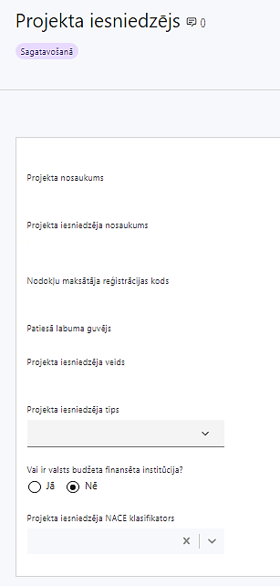 | Projekta nosaukums  Ievada informāciju  Projekta nosaukums nedrīkst pārsniegt vienu teikumu. Tam kodolīgi jāatspoguļo projekta mērķis.
Projekta iesniedzēja nosaukums
Lauks tiek automātiski aizpildīts
Norāda projekta iesniedzēja juridisko nosaukumu.

Projekta iesniedzējs atbilstoši pasākuma MK noteikumu 14.punktam ir Latvijas Investīciju un attīstības aģentūra.
Nodokļu maksātāja reģistrācijas kods
Lauks tiek automātiski aizpildīts
Patiesā labuma guvējs
Lauks tiek automātiski aizpildīts
Projekta iesniedzēja veids
Lauks tiek automātiski aizpildīts
Projekta iesniedzēja tips
Izvēlas atbilstošo no klasifikatora:
- lielais uzņēmums
- MVU
- N/A

Norāda N/A, jo uz pasākuma noteikto projekta iesniedzēju neattiecas Regulas 651/2014 1.pielikuma nosacījumi.
Vai ir valsts budžeta finansēta institūcija?
Izvēlas atbilstošo no klasifikatora:
- Jā
- Nē

Pasākumā norāda “Jā”.
Projekta iesniedzēja NACE klasifikators
Ievada informāciju
Projekta iesniedzējs no NACE 2. redakcijas klasifikatora, kas pieejams Centrālās statistikas pārvaldes tīmekļa vietnē (http://www.csb.gov.lv/node/29900/list) izvēlas savai pamatdarbībai atbilstošo ekonomiskas darbības kodu atbilstoši NACE 2.redakcijai. Ja uz projekta iesniedzēju attiecas vairākas darbības, šajā datu laukā norāda galveno pamatdarbību.

SADAĻA - PROJEKTA APRAKSTS

Vispārīgi

1.1. Kopsavilkums (informācija par projektā plānotajām darbībām, izmaksām, projekta īstenošanas laiku, kas publicējama vietnē esfondi.lv)

Kopsavilkumu ieteicams rakstīt pēc visu pārējo sadaļu aizpildīšanas.

Kopsavilkumā projekta iesniedzējs sniedz visaptverošu, īsu un strukturētu projekta būtības kopsavilkumu, kas jebkuram interesentam sniedz ieskatu par to, kas projektā plānots, t.sk. norāda informāciju par:
- projekta mērķi (īsi);
- galvenajām projekta darbībām (atbilstoši projekta iesnieguma sadaļā “Darbības” paredzētajam);
- plānotajiem rezultātiem;
- projekta kopējām izmaksām (var izcelt plānoto Eiropas Reģionālās attīstības fonda (turpmāk – ERAF) atbalsta apjomu);
- projekta īstenošanas laiku (atbilstoši projekta iesnieguma sadaļā “Īstenošanas grafiks” paredzētajam).
- Šī informācija par projektu pēc projekta iesnieguma apstiprināšanas tiks publicēta Eiropas Savienības fondu vadošās iestādes tīmekļa vietnē www.esfondi.lv.

1.2. Projekta mērķis

Projekta mērķim jābūt:
- atbilstošam pasākuma mērķim, kas norādīts pasākuma MK noteikumu 4.punktā: nodrošināt finansējuma pieejamību komersantiem jaunu produktu/pakalpojumu, pētniecības projektu izstrādei un komercializācijai, lai veicinātu inovatīvo komersantu īpatsvaru ekonomikā paaugstināšanu, veidojot saikni starp pasākuma MK noteikumu 2.2. apakšpunktā minētajiem gala labuma guvējiem un publiskajām pētniecības institūcijām, kas sekmētu zināšanu tiešu pārnesi un kļūtu par katalizatoru ilgtermiņa, padziļinātākas sadarbības veidošanai starp abām pusēm, tādējādi sniedzot ieguldījumu Latvijas Viedās specializācijas (turpmāk - RIS3) stratēģijas mērķu sasniegšanā.
- sasniedzamam, t.i., projektā noteikto darbību īstenošanas rezultātā to var sasniegt. Definējot projekta mērķi, jāievēro, ka projekta mērķim ir jābūt atbilstošam projekta iesniedzēja kompetencei un tādam, kuru ar pieejamiem resursiem var sasniegt projektā plānotā termiņā.
Projekta mērķi jānoformulē skaidri, lai projektam beidzoties var pārbaudīt, vai tas ir sasniegts. Ņemot vērā, ka projekts ir laikā ierobežots, arī mērķim jābūt sasniedzamam projekta laikā.

Projekta īstenošanas vieta
Vai projekta īstenošanas vieta ir visa Latvija?

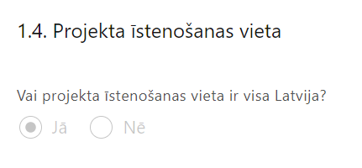 | Lauks tiek automātiski aizpildīts  Pasākumā projekta īstenošana aptver visu Latviju.

Mērķa grupas apraksts

Šajā punktā projekta iesniedzējs identificē un apraksta:
- projekta mērķa grupu;
- mērķa grupas vajadzības un risināmās problēmas;
- kā plānotās projekta darbības risinās identificētās mērķa grupas vajadzības un problēmas.

Projekta mērķa grupa definēta pasākuma MK noteikumu 5. punktā: komersanti un mazās vidējās un vidējās kapitalizācijas sabiedrības atbilstoši pasākuma MK noteikumu 2.2. apakšpunktam.

Informāciju par projekta mērķa grupām sniedz sadalījumā pēc vecuma, dzimuma, etniskās piederības u.c. pazīmēm, vai norāda, ka informāciju šādā griezumā plānots sniegt projekta īstenošanas laikā.

Projekta īstenošana un vadība

2.1. Projekta administrēšanas kapacitāte
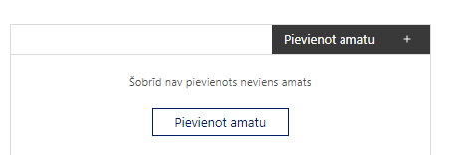 | Pievieno amatu.  Var pievienot vairākus amatus, katram izveidojot atsevišķu tabulu.

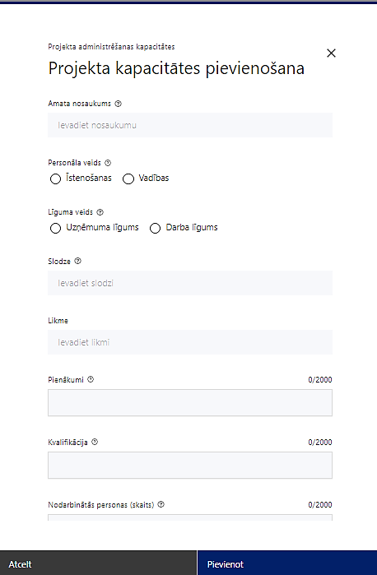 | Amata nosaukums  Ievada informāciju  Norāda amata nosaukumu un vai darbinieks ir jau nodarbināts vai to plānots piesaistīt projekta īstenošanas nodrošināšanai
Personāla veids
Izvēlnē atzīmē atbilstošo:
- īstenošanas
- vadības
Vai projektā paredzētas atlīdzības izmaksas projekta vadībai?
Izvēlnē atzīmē atbilstošo
Pienākumi
Ievada informāciju
Norāda amatā nodarbinātās personas pienākumus projektā
Kvalifikācija
Ievada informāciju
Norāda amatā nodarbinātai personai izvirzītās kvalifikācijas, pieredzes un kompetences prasības
Nodarbināto personu skaits
Ievada informāciju
Norāda atbilstošajā amatā nodarbināto skaitu

Šajā sadaļā projekta iesniedzējs:

- sniedz informāciju par vadības procesa organizēšanai nepieciešamajiem speciālistiem;
- sniedz informāciju par personāla pieejamību vai plānoto iesaistīšanu projekta ieviešanas laikā;
- apraksta to pienākumus projektā, nepieciešamo kvalifikāciju, tai skaitā pieredzi un kompetenci.

2.2. Projekta īstenošanas kapacitāte

Šajā sadaļā projekta iesniedzējs:
- apraksta kā nodrošinās principa “nenodarīt būtisku kaitējumu” ievērošanu atbalsta sniegšanā, lai gala labuma guvēja pieteikumā iekļautā atbalstāmā darbībai ir nebūtiska vai tai ir neesoša paredzamā ietekme uz visiem vides mērķiem, vērtējot gan tiešās, gan primārās netiešās sekas visā aprites ciklā;
- apraksta kā projekta iesniedzējs nodrošinās vides prasību un inovatīva risinājuma integrēšana savos preču un pakalpojuma iepirkumos (zaļais publiskais iepirkums un inovāciju publiskais iepirkums).

Projekta īstenošanas/uzraudzības shēmas apraksts

Šajā sadaļā projekta iesniedzējs apraksta:
- projekta vadības procesu un tā organizēšanu;
- kā projektu vadībā un īstenošanā tiks nodrošināta nediskriminācija pēc vecuma, dzimuma, etniskās piederības u.c. pazīmēm un virzīti pasākumi, kas veicina nediskrimināciju un pamattiesību ievērošanu.
- Informāciju par projekta vadības un īstenošanas personālu sniedz dalījumā pēc dzimuma u.c. pazīmēm vai norāda, ka informāciju šāda griezumā plānots sniegt projekta īstenošanas laikā.

2.3. Projekta finansiālā kapacitāte

- identificē un pamato finansējuma avotus, norādot projekta priekšfinansēšanas avotus un pamatojot nepārtrauktas finanšu plūsmas nodrošināšanu projekta ieviešanai tā plānotajā apjomā un termiņā, piemēram, norāda, ka nepārtraukta finanšu plūsma tiks nodrošināta projekta izdevumus finansējot no programmas 62.00.00 “Eiropas Reģionālās attīstības fonda (ERAF) projektu un pasākumu īstenošana” vai valsts budžeta. ;
- norāda, vai projekta attiecināmajās izmaksās ir iekļauts pievienotās vērtības nodoklis (turpmāk – PVN) atbilstoši regulas 2021/1060 64. panta 1. punkta “c” apakšpunktā ietvertajiem nosacījumiem..

2.4. Projekta risku izvērtējums
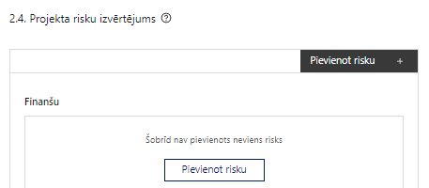 | Pievieno risku.  Var pievienot vairākus riskus, katram izveidojot atsevišķu tabulu

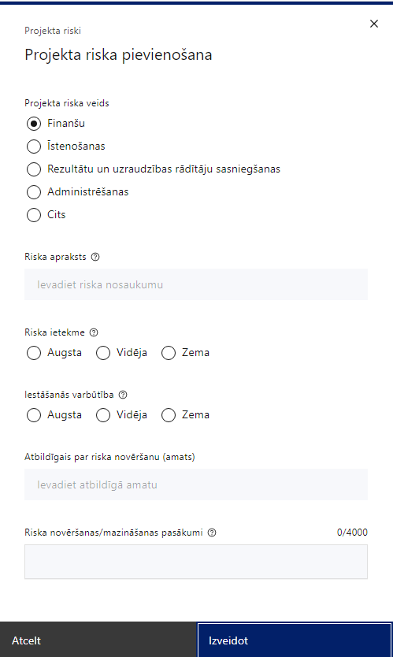 | Projekta riska veids  Izvēlnē atzīmē atbilstošo:  - finanšu,  - īstenošanas,  - rezultātu un uzraudzības rādītāju sasniegšanas,  - administrēšanas,  - cits.
Riska apraksts
Ievada informāciju
Definē riska nosaukumu un sniedz tā aprakstu
Riska ietekme
Izvēlnē atzīmē atbilstošo riska ietekmes līmeni:
- augsts,
- vidējs
- zems.
Iestāšanās varbūtība
Izvēlnē atzīmē atbilstošo riska iestāšanās varbūtības līmeni:
- augsts,
- vidējs,
- zems.
Atbildīgais par riska novēršanu (amats)
Ievada informāciju
Norāda atbildīgā amatu
Riska novēršanas/mazināšanas pasākumi
Ievada informāciju
Sniedz riska novēršanas/mazināšanas pasākuma aprakstu

Šajā sadaļā projekta iesniedzējs:
- identificē un analizē projekta īstenošanas riskus vismaz šādā griezumā: finanšu, īstenošanas, rezultātu un uzraudzības rādītāju sasniegšanas, administrēšanas riski. Var norādīt arī citus riskus;
- sniedz katra riska aprakstu, t.i., konkretizē riska būtību, kā arī raksturo, kādi apstākļi un informācija pamato tā iestāšanās varbūtību;
- norāda riska ietekmes līmeni uz projekta ieviešanu un mērķa sasniegšanu. Novērtējot riska ietekmes līmeni, ņem vērā tā ietekmi uz projektu kopumā – projekta finanšu resursiem, projektam atvēlēto laiku, plānotajām darbībām, rezultātiem un citiem projektam raksturīgiem faktoriem. Izmanto šādu risku ietekmes novērtēšanas skalu:
  - riska ietekme ir augsta, ja riska iestāšanās gadījumā tam ir ļoti būtiska ietekme un ir būtiski apdraudēta projekta ieviešana, mērķu un rādītāju sasniegšana, būtiski jāpalielina finansējums vai rodas apjomīgi zaudējumi;
  - riska ietekme ir vidēja, ja riska iestāšanās gadījumā, tas var ietekmēt projekta īstenošanu, kavēt projekta sekmīgu ieviešanu un mērķu sasniegšanu;
  - riska ietekme ir zema, ja riska iestāšanās gadījumā tam nav būtiskas ietekmes un tas neietekmē projekta ieviešanu;
- analizē riska iestāšanās varbūtību un biežumu projekta īstenošanas laikā vai noteiktā laika periodā, piemēram, attiecīgās darbības īstenošanas laikā, ja risks attiecināms tikai uz konkrētu darbību. Riska iestāšanās varbūtībai izmanto šādu skalu:
  - iestāšanās varbūtība ir augsta, ja ir droši vai gandrīz droši, ka risks iestāsies, piemēram, reizi gadā;
  - iestāšanās varbūtība ir vidēja, ja ir iespējams (diezgan iespējams), ka risks iestāsies, piemēram, vienu reizi projekta laikā;
  - iestāšanās varbūtība ir zema, ja mazticams, ka risks iestāsies, var notikt tikai ārkārtas gadījumos;
- norāda par risku novēršanas/ mazināšanas pasākumu īstenošanu atbildīgās personas;
- norāda projekta iesniedzēja plānotos un ieviešanas procesā esošos pasākumus, kas mazina riska ietekmes līmeni vai mazina iestāšanās varbūtību, tai skaitā norāda informāciju par pasākumu īstenošanas biežumu. Izstrādājot pasākumus, jāņem vērā, ka pasākumiem ir jābūt reāliem, ekonomiskiem (izmaksām ir jābūt mazākām nekā iespējamie zaudējumi), koordinētiem visos līmeņos un atbilstošiem projekta iesniedzēja izstrādātajiem vadības un kontroles pasākumiem (iekšējiem normatīvajiem aktiem), kas nodrošina kvalitatīvu projekta ieviešanu.

2.5. Projekta saturiskā saistība ar citiem projektiem
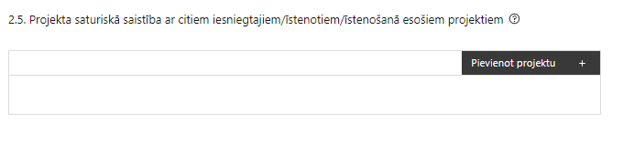 |  | Pievieno projektu.  Var pievienot vairākus projektus, katram izveidojot atsevišķu tabulu
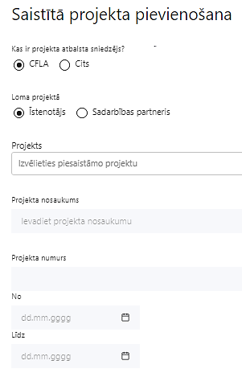  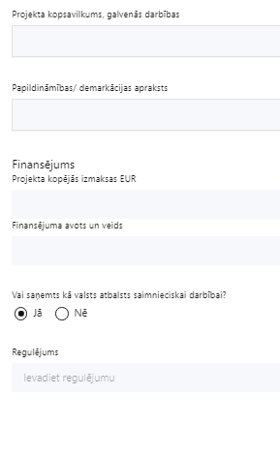 | Kas ir projekta atbalsta sniedzējs?  Izvēlnē atzīmē atbilstošo:  CFLA,  cits
Lomas projektā

Izvēlnē atzīmē atbilstošo:

projekta īstenotājs,

sadarbības partneris
Projekts

Izvēlnē atzīmē atbilstošo projektu no saraksta vai atzīmē “Projekts nav sarakstā” un ievada informāciju par saistīto projektu
Projekta nosaukums
Ievada informāciju
Norāda saistītā projekta nosaukumu
Projekta numurs
Ievada informāciju
Norāda saistītā projekta numuru
Īstenošanas periods no-, - līdz
Datuma izvēles laukā izvēlas datumu no kalendāra

Ievada saistītā projekta īstenošanas periodu
Projekta kopsavilkums, galvenās darbības

Ievada informāciju

Sniedz visaptverošu, strukturētu projekta būtības kopsavilkumu, norādot galvenās projekta darbības.
Papildināmības/demakrācijas apraksts

Ievada informāciju

Apraksta plānoto darbību un izmaksu demarkāciju, ieguldījumu sinerģiju.
Finansējums
Ievada informāciju
Norāda projekta kopējās izmaksas EUR
Finansējuma avots un veids
Ievada informāciju
Norāda finansējuma avotus un veidu (valsts/ pašvaldību budžets, ES fondi, cits)
Vai saņemts kā valsts atbalsts saimnieciskai darbībai?
Izvēlnē atzīmē atbilstošo: jā vai nē
Regulējums
Ievada informāciju. Lauks ir redzams, ja jautājumā “Vai saņemts kā valsts atbalsts saimnieciskai darbībai?” atzīmēts “Jā”.
Norāda valsts atbalsta regulējumu saskaņā ar kuru atbalsts sniegts (Vairāk informācijas par valsts atbalsta regulējumu - https://www.cfla.gov.lv/lv/valsts-atbalsta-regulejums)

Šajā sadaļā projekta iesniedzējs sniedz informāciju par projekta iesniedzēja iesniegtiem, īstenotajiem (jau pabeigtajiem) vai īstenošanā esošiem projektiem, ar kuriem konstatējama projekta iesniegumā plānoto darbību un izmaksu demarkācija, ieguldījumu sinerģija.

- Sniegtajai informācijai jāapliecina dubultā finansējuma neesamību un plānoto demarkāciju un/ vai sinerģiju ar projekta iesniedzēja iesniegto, īstenoto (jau pabeigto) vai īstenošanā esošo projektu atbalsta pasākumiem vai citu subjektu īstenotiem projektiem vai atbalsta pasākumiem.

SADAĻA – DARBĪBAS

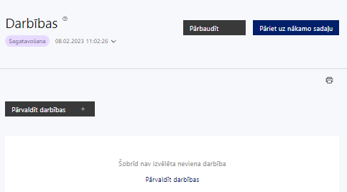 | Izmantojot funkciju “Pārvaldīt darbības” izvēlas projekta darbības

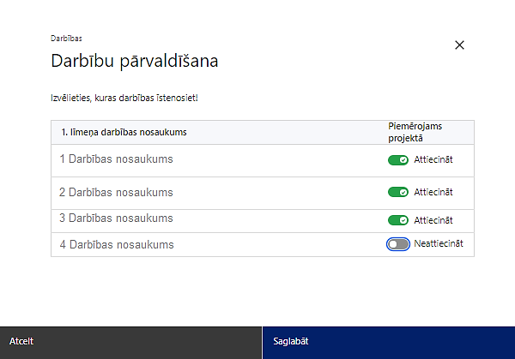 | No pasākumam definētajām darbībām/apakšdarbībām izvēlas projektā plānotās darbības/apakšdarbības, veicot atzīmi “Attiecināt”.

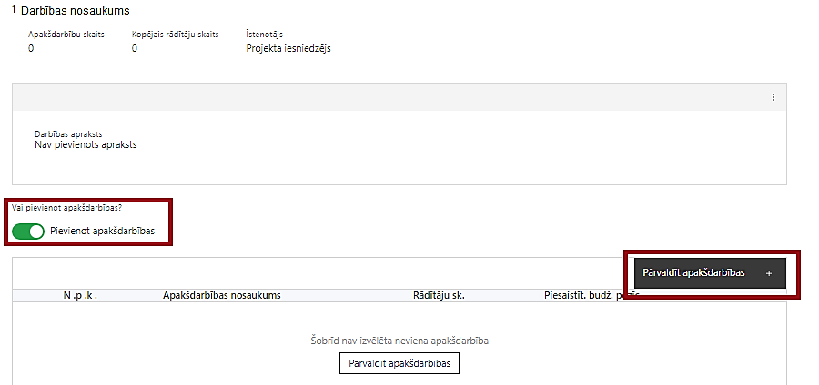  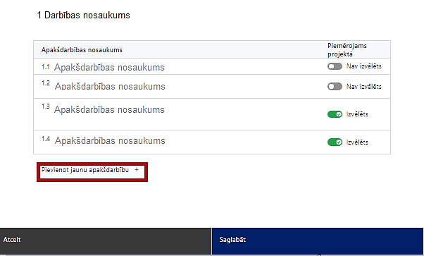  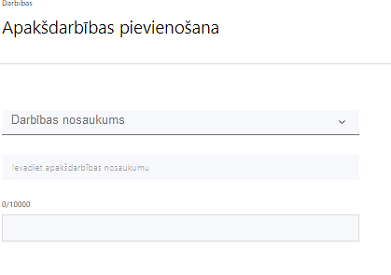  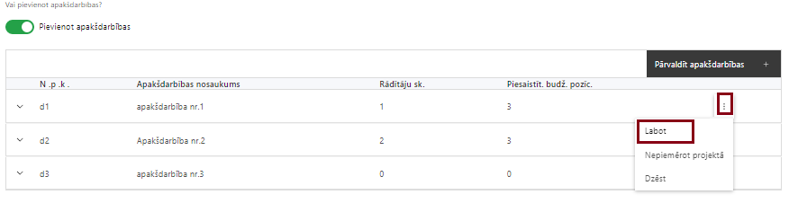 | Nepieciešamības gadījumā definē jaunu apakšdarbību, veicot atzīmi “Pievienot apakšdarbības”  No attiecīgajai darbībai definētajām apakšdarbībām (ja attiecināms), veicot atzīmi “Izvēlēts”, izvēlas attiecīgās apakšdarbības, kuras tiks īstenotas projektā.  Ja nepieciešams, tad attiecīgajai darbībai izveido papildu apakšdarbību, veicot atzīmi “Pievienot apakšdarbību”, norādot attiecīgās apakšdarbības nosaukumu, sniedzot tās aprakstu un nosakot plānotos rezultātus.  Caur funkciju “Labot” pievieno darbības/apakšdarbības aprakstu

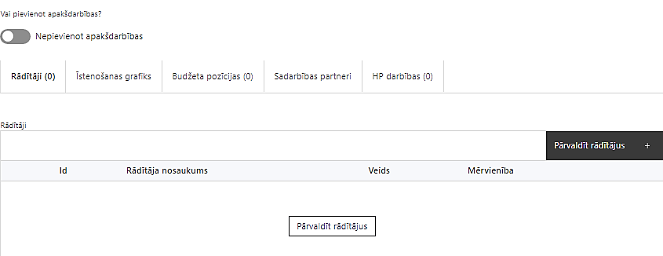 | Izveidotajām darbībām/apakšdarbībām:  - apakšsadaļā “Rādītāji” atzīmē rādītājus, kuri attiecas uz konkrēto darbību, un/vai pievieno darbības rezultātu, tā mērvienību un skaitu (izmantojot funkciju “Labot”);  - apakšsadaļā “Īstenošanas grafiks” attiecīgajai darbībai/apakšdarbībai, izmantojot funkcionalitāti norāda atbilstošo īstenošanas periodu;  - apakšsadaļā “Budžeta pozīcijas” automātiski tiek ielasītas piesaistās projekta budžeta pozīcijas (izmaksas).  - Izmaksu pozīciju piesaistīšana jāveic sadaļā “Projekta kopsavilkums” attiecīgajai izmaksu pozīcijai kolonnā “Projekta darbības numurs” izvēloties attiecīgās definētās darbības numuru/nosaukumu  - apakšsadaļā “Sadarbības partneri” ievada informāciju par piesaistīto sadarbības partneri (ja attiecināms).  Izvēlas:  - Nav sadarbības partneris;  - Kopā ar sadarbības partneri;  - Sadarbības partneris.  Sadarbības partneri var piesaistīt izmantojot funkciju “Pārvaldīt partnerus”.  - Informācijai par sadarbības partneri ir jābūt ievadītai pirms sadarbības partnera piesaistīšanas attiecīgajai darbībai vai apakšdarbībai.

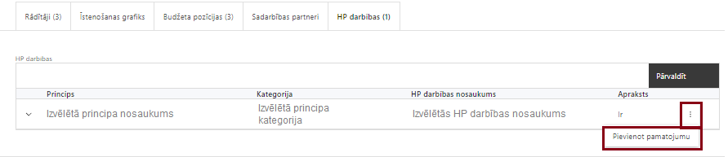 | - apakšsadaļā “HP darbības” atzīmē HP “VINPI” darbības, kas tiks īstenotas līdz ar projekta darbību/apakšdarbību (ja attiecināms).  Caur funkciju “Pievienot pamatojumu” pievieno izvēlētās HP “VINPI” darbības pamatojumu, norādot un raksturojot konkrētas aktivitātes, kas tiks īstenotas attiecīgās darbības/apakšdarbības ietvaros, pamatojot HP “VINPI” principu ievērošanu un prasību izpildi; galvenās HP “VINPI” problēmas, kas skar mērķa grupu, jomā, kurā darbojas projekta iesniedzējs, un kā projektā paredzētās HP “VINPI” darbības risinās identificētās problēmas

Šajā sadaļā projekta iesniedzējs:
- norāda projektā plānotās darbības un apakšdarbības atbilstoši pasākuma MK noteikumu 20.punktā noteiktajām atbalstāmajām darbībām;
- sniedz darbību aprakstu, norādot kādi pasākumi un darbības tiks veiktas attiecīgās darbības īstenošanas laikā;
- ja projekta darbības īstenošana ir uzsākta pirms vienošanās par projekta īstenošanu slēgšanas, projekta darbības aprakstā norāda informāciju par aktivitātēm, kas veiktas/plānotas pirms vienošanās slēgšanas, un to uzsākšanas datumu;
- katrai projekta apakšdarbībai vai darbībai (ja nav apakšdarbību) norāda precīzi definētu un reāli sasniedzamu rezultātu, tā skaitlisko izteiksmi un atbilstošu mērvienību;
- norāda rādītājus, kuri attiecināmi uz darbību;
- norāda projekta darbību īstenošanas periodu projekta īstenošanas grafikā;
- piesaista projekta budžeta pozīciju/-as attiecīgajai darbībai (ja sadaļa “Budžeta kopsavilkums” ir aizpildīta);
- projekta darbībai/apakšdarbībai norāda vismaz 1 vispārīgas HP VINPI darbību veikšanu, kas attiecas uz publicitāti, personālu vai publiskajiem iepirkumiem.
- darbības “Komunikācijas un vizuālās identitātes pasākumu nodrošināšana, ievērojot nediskriminācijas principus” ietvaros paredz:
- projekta iesniedzēja oficiālajā tīmekļa vietnē, ja šāda vietne ir, un sociālo mediju vietnēs plānots publicēt īsu un ar atbalsta apjomu samērīgu aprakstu par projektu, tostarp tā mērķiem un rezultātiem, un norādi, ka projekts līdzfinansēts ar Eiropas Savienības saņemtu finansiālu atbalstu;
- ar projekta īstenošanu saistītajos dokumentos un komunikācijas materiālos, ko paredzēts izplatīt sabiedrībai vai dalībniekiem, plānots sniegt pamanāmu paziņojumu, kurā tiks uzsvērts no Eiropas Savienības saņemtais atbalsts;
- sabiedrībai skaidri redzamā vietā uzstādīt vismaz vienu plakātu, kura minimālais izmērs ir A3, vai līdzvērtīgu elektronisku displeju, kurā izklāstīta informācija par darbību un uzsvērts no fondiem saņemtais atbalsts.

Projekta darbībām jābūt:
- precīzi definētām, t.i., no darbību vai apakšdarbību nosaukumiem var spriest par to saturu, ir aprakstīta to ietvaros plānotā rīcība;
- pamatotām, t.i., tās tieši ietekmē projekta mērķa, rezultātu un rādītāju sasniegšanu, ir pamatota to nepieciešamība, aprakstīta to ietvaros plānotā rīcība;
- vērstām uz projekta iesniegumā definētās problēmas risināšanu un mērķa grupas vajadzību nodrošināšanu;
- atbilstošām projekta iesniegumā plānotajam laika grafikam, jābūt secīgām un vērstām uz uzraudzības rādītāju sasniegšanu;
- norādītiem precīzi definētiem un izmērāmiem projekta rezultātiem, kas paredzēti attiecīgās darbības ietvaros līdz projekta vai attiecīgās darbības īstenošanas beigām, un jābūt norādītai to skaitliskai izteiksmei un mērvienībām. Darbību rezultātiem jāizriet no darbības satura un apraksta.

- Plānojot projekta publicitātes pasākumus jāņem vērā Eiropas Savienības fondu 2021.–2027. gada plānošanas perioda un Atveseļošanas fonda komunikācijas un dizaina vadlīnijās noteiktās prasības. Ar minētajām vadlīnijām var iepazīties tīmekļa vietnē: https://www.esfondi.lv/vadlinijas un https://www.esfondi.lv/upload/Vadlinijas/0_esfondu_af_kom_vadlinijas.pdf .
- Tiešsaistes ģeneratorā finansējuma saņēmēji, veicot vienkāršas darbības, var izveidot drukāšanai gatavus PDF failus informācijas stendiem, plāksnēm un plakātiem, kas paredzēti konkrētiem projektiem. Tiešsaistes ģenerators pieejams tīmekļa vietnē: https://ec.europa.eu/regional_policy/policy/communication/online-generator_lv?lang=lv.
- Informācija par metodiskajiem materiāliem HP VINPI ievērošanai pieejama Labklājības ministrijas tīmekļa vietnē sadaļā “Horizontālais princips “Vienlīdzīgas iespējas”: https://www.lm.gov.lv/lv/metodiskie-materiali .

SADAĻA – RĀDĪTĀJI

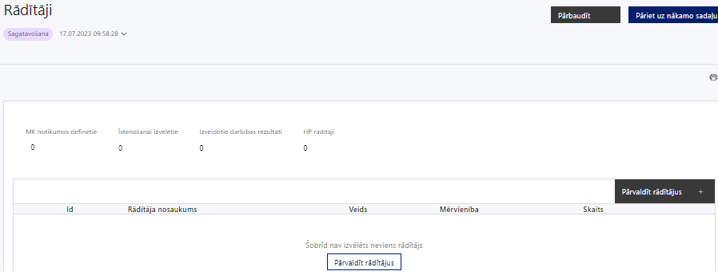

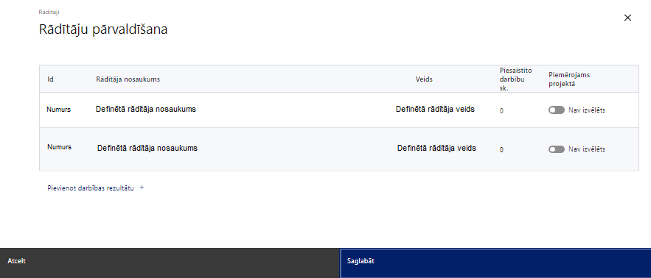

Šajā sadaļā projekta iesniedzējs:
- nosaka projekta ietvaros sasniedzamos:
- iznākuma rādītājus,
- projektu darbību rezultātus, kas definējami projekta līmenī;
- nosaka plānoto rādītāju sasniedzamās vērtības, kā arī rādītājiem/rezultātiem, kuri nav definēti pasākuma līmenī, norāda mērvienību;

Projekta rādītājus izmanto sadaļā “Darbības”, norādot, ar kādām darbībām rādītāji tiks sasniegti.

Sasniedzamiem rādītājiem atbilstoši normatīvajos aktos par attiecīgā Eiropas Savienības fonda specifiskā atbalsta mērķa vai pasākuma īstenošanu norādītajiem jābūt:
- jābūt atbilstošiem pasākuma MK noteikumu 12.punktā noteiktajiem rādītājiem;
- izmērāmiem;
- rādītāju tabulā norādītajām vērtībām loģiski jāizriet no projektā plānotajām darbībām;
- jāsniedz ieguldījumu mērķa sasniegšanā.
Atlasē tiek atbalstīts projekts, kuram:
- sasniedzamie rādītāji ir noteikti atbilstoši pasākuma MK noteikumu 12. punktā noteiktajiem rādītājiem;

SADAĻA - VALSTS ATBALSTS

7.1. Jautājumi par finansējuma saņēmēju
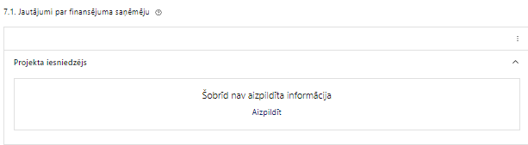 | Caur funkciju “Labot” vai “Aizpildīt” pievieno informāciju par projekta iesniedzēju

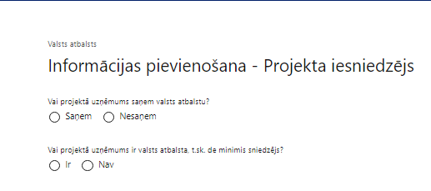 | Vai projektā projekta iesniedzējs saņem valsts atbalstu?  Izvēlnē atzīmē atbilstošo:  - saņem  - nesaņem  Atzīmē “Nesaņem”
Vai projektā finansējuma saņēmējs ir valsts atbalsta, t.sk. de minimis sniedzējs?
Izvēlnē atzīmē atbilstošo:
- ir
- nav

Atzīmē “Ir”

- Šajā SAM pasākumā finansējuma saņēmējs nesaņem valsts atbalstu, bet ir valsts atbalsta sniedzējs.
- Šajā SAM pasākumā finansējuma saņēmējs sniedz valsts atbalstu gala labuma guvējiem saskaņā ar:
  - Komisijas regulu Nr.1407/2013;
  - Regulas Nr. 651/2014 18. pantu
  - Regulas Nr. 651/2014 25. pantu;
  - Regulas Nr. 651/2014 28. pantu;

- Projekta iesniegumam pievieno procedūras, kā projekta iesniedzējs nodrošinās komercdarbības atbalsta sniegšanu gala labuma guvējiem atbilstoši attiecīgajam atbalsta sniegšanas regulējumam.
- Atbildīgās iestādes saskaņojumu finansējuma saņēmēja iekšējām procedūrām komercdarbības atbalsta sniegšanai gala labuma guvējiem;

SADAĻA – ĪSTENOŠANAS GRAFIKS

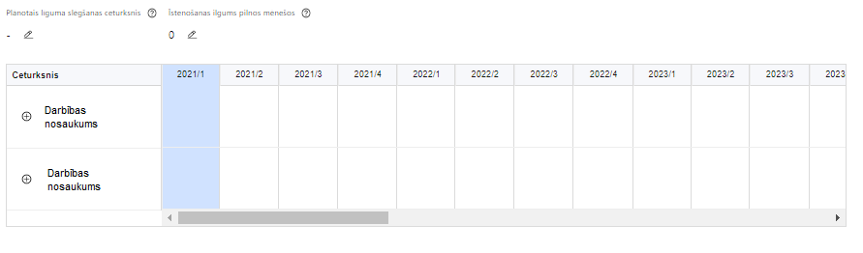 | Lai izveidotu projekta īstenošanas grafiku, norāda plānoto vienošanās slēgšanas ceturksni, īstenošanas ilgums pilnos mēnešos un precizē projekta darbību/apakšdarbību īstenošanas periodu

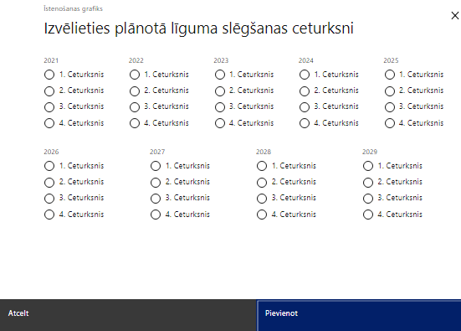 | Caur ikonu atvērt modālo logu ceturkšņa izvēlei, kur atzīmē vienu izvēles lauku (ceturksni)  Paredzot plānoto vienošanās slēgšanas ceturksni, ņem vērā lēmuma par projekta iesnieguma apstiprināšanu pieņemšanai nepieciešamo laiku.

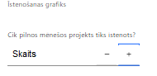 | Caur ikonu atvērt modālo logu ar manuāli aizpildāmu ciparu lauku, kura maksimālā pieļaujamā vērtība ir 96. Aiz lauka ir pieejamas ikonas + un -, kuras ļauj samazināt vai palielināt lauka vērtību par 1.  Norāda plānoto kopējo projekta īstenošanas ilgumu pilnos mēnešos pēc vienošanās par projekta īstenošanu noslēgšanas, nepārsniedzot termiņu - 2029.gads 31.decembris.

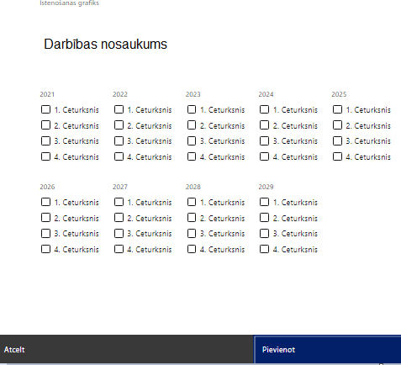 | Īstenošanas grafikā, noklikšķinot uz ikonas , pirms vēlamās darbības vai apakšdarbības, ir iespējams atzīmēt/precizēt vēlamos darbības vai apakšdarbības īstenošanas ceturkšņus.  Ja projekta darbības īstenošana ir uzsākta pirms vienošanās par projekta īstenošanu slēgšanas, projekta darbības aprakstā norāda informāciju par darbībām/apakšdarībām, kas veiktas vai plānotas pirms vienošanās par projekta īstenošanu slēgšanas, un to uzsākšanas datumu.

- Atlasē tiek atbalstīts projekts, kura īstenošanas termiņš nepārsniedz pasākuma MK noteikumos 62.punktā noteikto īstenošanas termiņu – 2029.gada 31.decembri.
- Par projekta īstenošanas sākumu uzskatāms plānotais vienošanās par projekta īstenošanu noslēgšanas datums, taču izmaksas par projekta atbalstāmo darbību īstenošanu attiecināmas atbilstoši pasākuma MK noteikumu 63.punktā noteiktajam:
  - finansējuma saņēmējam ir attiecināmas no pasākuma MK noteikumu spēkā stāšanās brīža - 2023. gada 22. novembra;
  - gala labuma guvējiem ir attiecināmas no lēmuma par atbalsta piešķiršanu gala labuma guvējam dienas, ja atbalstu piešķir saskaņā ar Komisijas regulu Nr.1407/2013;
  - savukārt, ja atbalstu piešķir saskaņā ar Regulu Nr.651/2014, pasākuma MK noteikumos minētās izmaksas gala labuma guvējiem ir attiecināmas no dienas, kad gala labuma guvējs ir iesniedzis finansējuma saņēmējam iesniegumu par projekta īstenošanu, ievērojot to, ka darbus var uzsākt pēc šajos noteikumos minētā projekta iesnieguma iesniegšanas atbilstoši Regulas Nr.651/2014 6.pantā noteiktajam.

SADAĻA – FINANSĒJUMA SADALĪJUMS PA AVOTIEM

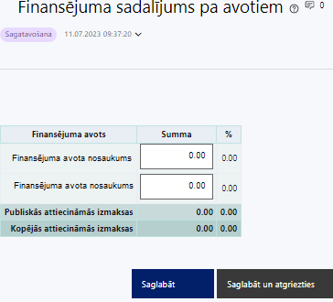 | Finansējuma avots  automātiski tiek attēloti pasākumam paredzētie finansējuma avoti  Finansējuma summa  Ievada projektā paredzēto finansējuma summu katram finansēšanas avotam  Norāda finansējuma apmēru atbilstoši pasākuma MK noteikumu 9.punktā noteiktajam.  Projekta iesniegumā pasākuma īstenošanai kopējo pasākuma pieejamo finansējumu plāno ne vairāk kā 22 361 459 euro apmērā, tai skaitā ERAF finansējumu – 19 007 239 euro apmērā un valsts budžeta līdzfinansējumu – 3 354 220 euro apmērā.  Publiskās un kopējās attiecināmo izmaksu summa  automātiski tiek aprēķināts finansējuma apjoms % automātiski tiek aprēķināts finansējuma apjoma procentuālais lielums konkrētajam finansējuma avotam pa visu projekta īstenošanas laiku (gadiem)  Maksimālais attiecināmais ERAF finansējuma apmērs nepārsniedz 85% no projekta kopējām attiecināmajām izmaksām.

SADAĻA – PROJEKTA BUDŽETA KOPSAVILKUMS

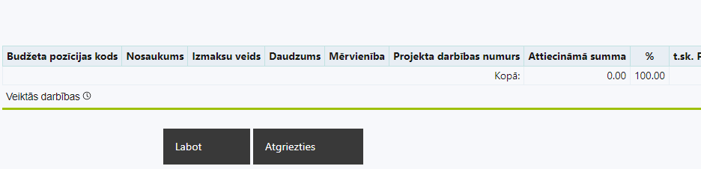 | Izvēloties funkciju “Labot” tiks atvērta projekta budžeta kopsavilkuma forma, kurā būs jāievada atbilstošā informācija

Projekta iesnieguma sadaļā “Projekta budžeta kopsavilkums” izmaksu pozīcijas ir norādītas atbilstoši pasākuma MK noteikumu 21., 23., 24., 25., 26., 27. punktā noteiktajam, ievērojot pasākuma MK noteikumos noteiktos izmaksu attiecināmības nosacījumus

Šajā sadaļā projekta iesniedzējs:
- definētajām izmaksu pozīcijām, izmantojot pirms budžeta pozīcijas koda esošo simbolu var izveidot zemāka līmeņa izmaksu apakšpozīcijas, detalizētākai izmaksu pozīciju atspoguļošanai. Ja tiek veidotas zemāka līmeņa izmaksu pozīcijas, tad:
  - kolonnā “Nosaukums” attiecīgajai izmaksu pozīcijai definē nosaukumu, kas raksturo iekļautās izmaksas, piemēram, izmaksu pozīcijas Nr.4.18. “Publicitātes izmaksas plašsaziņas līdzekļos, tai skaitā teksta sagatavošana, tulkošana un maketa sagatavošana” apakšpozīcijā definē izmaksu pozīcijas Nr.4.18.1. “Publicitātes izmaksas sociālajos medijos”, Nr.4.18.2. “Publicitātes izmaksas laikrakstos” Zemākā līmeņa izmaksu pozīcijās var iekļaut tikai tādas izmaksas, kas atbilst definētās izmaksu pozīcijas atbilstošajam pasākuma MK noteikumu punktam;
  - kolonna “Izmaksu veids” tiks aizpildīta automātiski. Kā projekta netiešās attiecināmās izmaksas tiek plānotas vienīgi izmaksu pozīcijā “1.1. Netiešās projekta īstenošanas izmaksas saskaņā ar netiešo izmaksu vienoto likmi”;
- kolonnā “Daudzums” norāda, atbilstošu skaitlisku lielumu, piemēram, līgumu skaitu, ilgumu mēnešos u.tml.;
- kolonnā “Mērvienība” norāda atbilstošu mērvienības nosaukumu, piemēram, pasākumi, līgumi u.tml.;
- Kolonnās “Daudzums” un “Mērvienība” norādītā informācija nedrīkst būt pretrunā ar projekta iesnieguma sadaļā “Darbības” norādītajiem plānotajiem darbību rezultātiem.
- kolonnā “Projekta darbības Nr.” izvēlas un norāda atsauci uz attiecīgo projekta darbību vai apakšdarbību, uz kuru šīs izmaksas attiecināmas, ņemot vērā pasākuma MK noteikumos noteiktos izmaksu attiecināmības nosacījumus. Ja izmaksas attiecināmas uz vairākām projekta darbībām vai apakšdarbībām, tad - norāda visas;
- kolonnā “Attiecināmās izmaksas” norāda attiecīgās izmaksas euro ar diviem cipariem aiz komata;
- Projekta izmaksas, kas tiek noteiktas saskaņā ar izmaksu vienoto likmi projekta budžeta kopsavilkumā tiek aprēķinātas automātiski, attiecīgajā datu laukā veicot dubultklikšķi. Ja tiek veikti labojumi izmaksu summās pozīcijām, no kurām aprēķina vienoto likmi, tad ir jāpārrēķina atkārtoti, atkārtoti veicot dubultklikšķi.
- kolonnā “t.sk. PVN” attiecīgajai izmaksu pozīcijai (ja attiecināms) norāda plānoto pievienotās vērtības nodokļa apmēru. Saskaņā ar pasākuma MK noteikumu 27. punktā noteikto atbalstāmo darbību ietvaros ir attiecināms pievienotās vērtības nodoklis tiešajām attiecināmajām izmaksām, ja tas nav atgūstams atbilstoši normatīvajiem aktiem nodokļu politikas jomā. Saskaņā ar pasākuma MK noteikumu 28. punktā noteikto gala labuma guvējs, kurš nav pievienotās vērtības nodokļa maksātājs, var attiecināt pievienotās vērtības nodokļa izmaksas.
- Gadījumā, ja projekta iesniegumā attiecīgajai izmaksu pozīcijā vai apakšpozīcijā iekļautās PVN izmaksas neveido 21% no iekļautās summas, tad projekta iesnieguma sadaļas “Projekta finansiālā kapacitāte” sniedz informāciju, kas pamato projektā iekļauto PVN apjomu.

Projekta iesnieguma sadaļā “Projekta budžeta kopsavilkums” iekļauj tikai tās izmaksas:
- kuras paredzēts segt no projekta finansējuma, tas ir, no ERAF un valsts budžeta finansējuma;
- kas ir nepieciešamas projekta īstenošanai un to nepieciešamība izriet no projekta iesnieguma sadaļā “Darbības” paredzētajām projekta darbībām;
- nodrošina rezultātu sasniegšanu (projekta iesnieguma sadaļā “Rādītāji” plānoto rezultātu un norādīto rādītāju sasniegšanu).

Plānojot attiecināmās izmaksas, jāņem vērā pasākuma MK noteikumos noteiktās izmaksu pozīcijas, to ierobežojumus, kā arī:
- “Vadlīnijas attiecināmo izmaksu noteikšanai Eiropas Savienības kohēzijas politikas programmas 2021.-2027.gada plānošanas periodā”, kas pieejamas Finanšu ministrijas tīmekļa vietnē – https://www.esfondi.lv/normativie-akti-un-dokumenti/2021-2027-planosanas-periods/vadlinijas-attiecinamo-izmaksu-noteiksanai-eiropas-savienibas-kohezijas-politikas-programmas-2021-2027-gada-planosanas-perioda;
- “Vienas vienības izmaksu standarta likmes aprēķina un piemērošanas metodika 1 km izmaksām darbības programmas “Izaugsme un nodarbinātība” un Eiropas Savienības kohēzijas politikas programmas 2021.-2027. gadam īstenošanai”, kas pieejamas Finanšu ministrijas tīmekļa vietnē – https://www.esfondi.lv/normativie-akti-un-dokumenti/2021-2027-planosanas-periods/vienas-vienibas-izmaksu-standarta-likmes-aprekina-un-piemerosanas-metodika-1-km-izmaksam-darbibas-programmas-izaugsme-un-nodarbinatiba-un-eiropas-savienibas-kohezijas-politikas-programmas-2021-2027-gadam-istenosanai;
- “Vienas vienības izmaksu standarta likmes aprēķina un piemērošanas metodika iekšzemes komandējumu izmaksām darbības programmas ”Izaugsme un nodarbinātība” īstenošanai”, kas pieejamas Finanšu ministrijas tīmekļa vietnē – https://www.esfondi.lv/normativie-akti-un-dokumenti/2021-2027-planosanas-periods/vienas-vienibas-izmaksu-standarta-likmes-aprekina-un-piemerosanas-metodika-iekszemes-komandejumu-izmaksam-darbibas-programmas-izaugsme-un-nodarbinatiba-un-eiropas-savienibas-kohezijas-politikas-programmas-2021-2027-gadam-istenosanai;
- Gadījumā, ja pasākuma īstenošanai piemērojamās vadošās un atbildīgās iestādes 2021.-2027.gada plānošanas perioda vienkāršoto izmaksu metodikas, kuras attiecināmas programmas ietvaros, nav izstrādātas un saskaņotas ar vadošo iestādi līdz atlases izsludināšanai, projekta iesniegumā izmaksas plāno atbilstoši faktiskajām izmaksām.
- Atbilstoši pasākuma MK noteikumu 63.punktam noteikumos minētās izmaksas finansējuma saņēmējam ir attiecināmas no noteikumu spēkā stāšanās brīža t.i. 2023. gada 22. novembra.
- Atbilstoši pasākuma MK noteikumu 63.punktam noteikumos minētās izmaksas gala labuma guvējiem ir attiecināmas:
  - ja atbalstu piešķir saskaņā ar Komisijas regulu Nr.1407/2013, no lēmuma par atbalsta piešķiršanu gala labuma guvējam dienas;
  - ja atbalstu piešķir saskaņā ar Regulu Nr.651/2014, no dienas, kad gala labuma guvējs ir iesniedzis finansējuma saņēmējam iesniegumu par projekta īstenošanu, ievērojot to, ka darbus var uzsākt pēc projekta iesnieguma iesniegšanas atbilstoši Regulas Nr.651/2014 6.pantā noteiktajam. Gadījumā, ja darbi pie projekta sākti pirms tā iesniegšanas, viss projekts nav attiecināms. Darbu sākums ir brīdis, kas atbilst Regulas Nr.651/2014 2.panta 23.punktam.
- Izmaksām projekta budžeta kopsavilkumā ir jābūt atainotām tā, lai ir skaidrs, kā projekta iesniedzējs ir nonācis līdz gala summai katrā izdevumu pozīcijā, t.i., izmaksu pozīcijām jābūt sadalītām apakšpozīcijās un izmaksu vienībās, kā arī izmaksu pozīciju vienības un skaits ļauj secināt, ka tās atbilst projektā izvirzīto mērķu un rādītāju sasniegšanai. Detalizētu skaidrojumu par projekta budžetā iekļauto izmaksu apjomu un to veidošanos var pievienot projekta iesniegumam pielikumā.
Projekta budžeta kopsavilkums

Kods | Izmaksu pozīcijas nosaukums* | Izmaksu veids (tiešās/ netiešās) | Vienas vienības izmaksu pielietojums  (ir vai nav**) | Daudzums | Mērvienība ** | Projekta darbības Nr. | Izmaksas | KOPĀ |  | t.sk. PVN
 |  |  |  |  |  |  | Attiecināmās | EUR | % | t.sk. PVN
1. | Projekta izmaksas saskaņā ar vienoto izmaksu likmi
1.1. | Netiešās projekta īstenošanas izmaksas saskaņā ar netiešo izmaksu vienoto likmi  Atbilstoši pasākuma MK noteikumu 23. punktam 20.1. un 20.2. apakšpunktā minēto darbību veikšanai.  Atbilstoši pasākuma MK noteikumu 23. punktā noteiktajam netiešās attiecināmās izmaksas plāno kā vienu izmaksu pozīciju, piemērojot netiešo izmaksu vienoto likmi 15 % apmērā no pasākuma MK noteikumu 21.1. un 21.2. apakšpunktā minētajām tiešajām attiecināmajām personāla izmaksām saskaņā ar regulas 2021/1060 54. panta pirmās daļas “b” apakšpunktu. | netiešās | 15% no 1.2 jeb 3% no 4., 5., 10., 13.
1.2. | Projekta vadības un īstenošanas personāla izmaksas saskaņā ar vienkāršoto izmaksu vienoto likmi  Atbilstoši pasākuma MK noteikumu 21.1. un 21.2. apakšpunktam.  Izmaksas attiecināmas pasākuma MK noteikumu 20.1., 20.2. un 20.6. apakšpunktā minēto darbību īstenošanai.  Atbilstoši pasākuma MK noteikumu 22. punktā noteiktajam vienkāršoto izmaksu vienotā izmaksu likme projekta vadības un īstenošanas personāla izmaksām ir 20% no pārējām tiešajām attiecināmajām izmaksām. | tiešās | 20% no 4., 5., 10., 13.
4. | Mērķa grupas nodrošinājuma izmaksas | tiešās
4.1. | Mērķa grupas aktivitāšu izmaksas (darba semināru, prezentāciju, degustāciju, konferenču, preses konferenču un citu ar projekta mērķa sasniegšanu saistītu pasākumu organizēšanas izmaksas, konsultāciju pakalpojumi, tulkošanas pakalpojumi, mārketinga un reklāmas materiālu un aktivitāšu iegādes izmaksas un publicitātes izmaksas).  Atbilstoši pasākuma MK noteikumu 26.1., 26.2., 26.3., 26.4. un 26.6. apakšpunktam 20.7. un 20.11. apakšpunktā minēto darbību ietvaros. | tiešās
4.2 | Reprezentācijas izdevumi klātienes pasākumos (darba semināri, prezentācijas, konferences, preses konferences, darījumu tikšanās u. c.)  Atbilstoši pasākuma MK noteikumu 26.5. apakšpunktam 20.7. un 20.11. apakšpunktā minēto darbību ietvaros. | tiešās
4.3. | Inovāciju vaučeru atbalsta pakalpojumu nodrošināšana sīkajiem (mikro), mazajiem un vidējiem komersantiem izmaksas  Izmaksas attiecināmas pasākuma MK noteikumu 20.8. apakšpunktā minētās atbalstāmās darbības ietvaros, ievērojot IV.nodaļas “Inovāciju vaučeru atbalsta nodrošināšana komersantiem un atbalsta nodrošināšana augsti kvalificētu darbinieku piesaistei jaunuzņēmumiem” nosacījumus. | tiešās
4.4. | Inovācijas vaučeru atbalsts augsti kvalificētu darbinieku piesaistei (jaunuzņēmumu darbības atbalsta nodrošināšana)  Izmaksas attiecināmas pasākuma MK noteikumu 20.12. apakšpunktā minētās atbalstāmās darbības ietvaros, ievērojot IV.nodaļas “Inovāciju vaučeru atbalsta nodrošināšana komersantiem un atbalsta nodrošināšana augsti kvalificētu darbinieku piesaistei jaunuzņēmumiem” nosacījumus. | tiešās
4.5. | Atbalsta pasākumu nodrošināšanas komersantiem inovāciju iepirkuma ietvaros izstrādājamiem jauniem produktiem un to komercializācijai izmaksas  Izmaksas attiecināmas pasākuma MK noteikumu 20.9. apakšpunktā minētās atbalstāmās darbības ietvaros, ievērojot V.nodaļas “Atbalsta pasākumu nodrošināšana komersantiem inovāciju iepirkuma ietvaros izstrādājamiem jauniem produktiem un to komercializācijai” nosacījumus. | tiešās
5. | Informācijas sistēmu izstrādes, ieviešanas un kvalitātes kontroles izmaksas | tiešās
5.1. | Pieejas tiesību iegādes izmaksas ārējām datubāzēm, datu monitoringa un datu analīzes rīku iegādes un izmantošanas izmaksas, kā arī IT sistēmu, programmu un rīku izstrādes pakalpojumu, datu un informācijas uzkrāšanas izmaksas.  Atbilstoši pasākuma MK noteikumu 25. punktam 20.4., 20.5. un 20.10. apakšpunktā minēto atbalstāmo darbību nodrošināšanai. | tiešās
10. | Informatīvo un publicitātes pasākumu izmaksas | tiešās
10.1. | Komunikācijas, informatīvo un publicitātes pasākumu izmaksas  Atbilstoši pasākuma MK noteikumu 24.1., 24.2. un 24.3. apakšpunktam 20.3. apakšpunktā minēto atbalstāmo darbību īstenošanai. | tiešās
13. | Pārējās projekta īstenošanas izmaksas
13.1. | Ārpakalpojumu izmaksas (mārketinga aktivitāšu, ekspertu piesaiste, tulkošanas darbi, apmācību u.c. izmaksas)
13.1.1. | Ārpakalpojuma izmaksas projekta vadībā un īstenošanā iesaistītā personāla kvalifikācijas celšanai un sadarbības tīklu veidošanai  Atbilstoši MK noteikumu 21.4. apakšpunktam 20.1., 20.2. un 20.6. apakšpunktā minēto darbību īstenošanai. | tiešās
13.1.2. | Ārējo ekspertu piesaistes izmaksas un nepieciešamo ārpakalpojumu (piemēram, juridisko pakalpojumu, tulkošanas darbi, tehnoloģiju pārneses speciālistu piesaiste, mārketinga materiālu izgatavošanas, mārketinga aktivitāšu un citu ārpakalpojumu) izmaksas un piegāžu izmaksas  Atbilstoši pasākuma MK noteikumu 21.5 un 21.6. apakšpunktam 20.1., 20.2. un 20.6. apakšpunktā minēto darbību īstenošanai. | tiešās
13.2. | Darba braucienu un komandējumu izmaksas  Atbilstoši pasākuma MK noteikumu 21.3. apakšpunktam projekta īstenošanas personālam 20.1., 20.2. un 20.6. apakšpunktā minēto darbību īstenošanai un atbilstoši pasākuma MK noteikumu 26.7.apakšpunktam finansējuma saņēmēja darbiniekiem 20.7. un 20.11. apakšpunktā minēto darbību ietvaros. | tiešās
13.2.1. | Iekšzemes komandējumu izmaksas  Atbilstoši pasākuma MK noteikumu 21.3. apakšpunktam projekta īstenošanas personālam 20.1., 20.2. un 20.6. apakšpunktā minēto darbību īstenošanai un atbilstoši pasākuma MK noteikumu 26.7.apakšpunktam finansējuma saņēmēja darbiniekiem 20.7. un 20.11. apakšpunktā minēto darbību ietvaros.  Iekšzemes komandējumiem piemēro vadošās iestādes izstrādātās metodikas “Vienas vienības izmaksu standarta likmes aprēķina un piemērošanas metodika 1 km izmaksām darbības programmas "Izaugsme un nodarbinātība” un Eiropas Savienības kohēzijas politikas programmas 2021.–2027. gadam īstenošanai" un “Vienas vienības izmaksu standarta likmes aprēķina un piemērošanas metodika iekšzemes komandējumu izmaksām darbības programmas “Izaugsme un nodarbinātība” īstenošanai”. | tiešās
13.2.2. | Ārvalstu komandējuma izmaksas  Atbilstoši pasākuma MK noteikumu 21.3. apakšpunktam projekta īstenošanas personālam 20.1., 20.2. un 20.6. apakšpunktā minēto darbību īstenošanai un atbilstoši pasākuma MK noteikumu 26.7.apakšpunktam finansējuma saņēmēja darbiniekiem 20.7. un 20.11. apakšpunktā minēto darbību ietvaros. | tiešās
 | KOPĀ

SADAĻA - OBLIGĀTIE PIELIKUMI

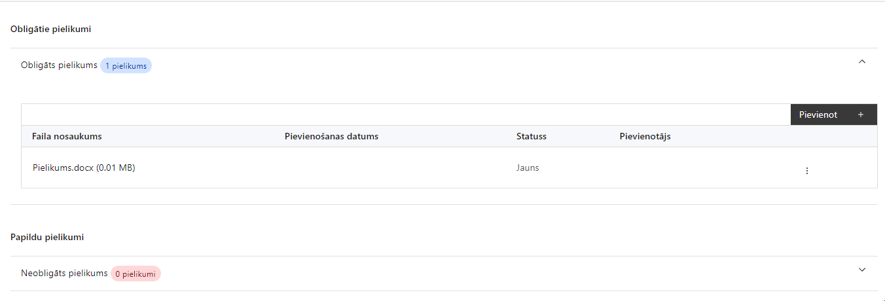

Pielikumi, kas jāpievieno:

Pielikumi, kas jāpievieno:
- projekta budžetā (projekta iesnieguma sadaļā “Projekta budžeta kopsavilkums”) norādīto izmaksu apmēru pamatojošie pamatojošos dokumentus (ja tādi ir) un/vai izmaksu apmēra pamatojumu;
- projekta īstenošanas stratēģiju;
- izmaksu un ieguvumu analīzi (attiecināms, ja tā nav iekļauta projekta īstenošanas stratēģijas pielikumā);
- procedūru/kārtību, kādā tas nodrošinās komercdarbības atbalsta sniegšanu gala labuma guvējiem atbilstoši pasākuma MK noteikumos noteiktajam atbalsta sniegšanas regulējumam;
- Atbildīgās iestādes saskaņojumu par finansējuma saņēmēja iekšējo procedūru komercdarbības atbalsta sniegšanai gala labuma guvējiem;
- papildus informācija, kas nepieciešama projekta iesnieguma vērtēšanai, ja to nav iespējams integrēt projekta iesniegumā (ja attiecināms);
- projekta iesnieguma sadaļu vai pielikumu tulkojums (ja attiecināms).

SADAĻA - APLIECINĀJUMI

Obligātie apliecinājumi

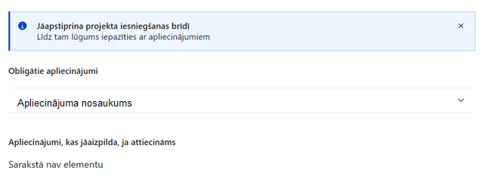

Projekta iesniegšanas brīdī jāapstiprina visi obligātie apliecinājumi, tai skaitā arī:
- “Apliecinājums”
- Apliecinājums par informētību attiecībā uz interešu konflikta jautājumu regulējumu un to integrāciju iekšējās kontroles sistēmā

Apliecinājums
Manis pārstāvētā projekta iesniedzēja un sadarbības partnera, ja tāds projektā ir paredzēts, vārdā apliecinu, ka:
- projekta iesniedzējs un tā sadarbības partneris, ja tāds projektā ir paredzēts, t. sk. projekta iesniedzēja un sadarbības partnera, ja tāds projektā ir paredzēts, valdes vai padomes loceklis vai prokūrists, vai persona, kura ir pilnvarota pārstāvēt projekta iesniedzēju vai sadarbības partneri ar filiāli saistītās darbībās, neatbilst nevienam no Eiropas Savienības fondu 2021.–2027. gada plānošanas perioda vadības likuma 22. panta pirmajā daļā minētajiem projektu iesniedzēju izslēgšanas noteikumiem (nav attiecināms uz tiešās vai pastarpinātās pārvaldes iestādēm, atvasinātām publiskām personām, citām valsts iestādēm);
- projekta iesniedzēja rīcībā ir pietiekami finanšu resursi projekta īstenošanas nodrošināšanai pienācīgā apjomā (nav attiecināms uz valsts budžeta iestādēm);
- projekta iesniegumā un tā pielikumos sniegtās ziņas atbilst patiesībai un projekta īstenošanai pieprasītais Eiropas Savienības fonda līdzfinansējums tiks izmantots saskaņā ar projekta iesniegumā noteikto;
- nav zināmu iemeslu, kādēļ šis projekts nevarētu tikt īstenots vai varētu tikt aizkavēta tā īstenošana, un apstiprinu, ka projektā noteiktās saistības iespējams veikt normatīvajos aktos par attiecīgās Eiropas Savienības fonda specifiskā atbalsta mērķa vai tā pasākuma īstenošanu noteiktajos termiņos;
- atbilstoši normatīvo aktu nosacījumiem projekts netiek un nav ticis finansēts/līdzfinansēts no citiem Eiropas Savienības finanšu avotiem vai citiem ārvalstu finanšu instrumentiem, kā arī valsts un pašvaldību budžeta līdzekļiem, un projekta ietvaros plānotās darbības nepārklājas ar darbībām, kas tiek finansētas citu Eiropas Savienības fondu specifisko atbalsta mērķu un citu ārvalstu finanšu instrumentu ietvaros, kā arī no valsts un pašvaldību budžeta līdzekļiem, un projekta iesnieguma apstiprināšanas gadījumā šis projekta iesniegums un tajā minētās plānotās darbības netiks iesniegtas finansēšanai/līdzfinansēšanai no citiem finanšu avotiem;
- projekta iesniegumam pievienotie dokumentu atvasinājumi, ja tādi ir pievienoti, atbilst manā rīcībā esošiem dokumentu oriģināliem;
- projekta iesniegumam pievienoto dokumentu tulkojumi, ja tādi ir pievienoti, ir pareizi;
- esmu iepazinies(-usies), ar attiecīgā Eiropas Savienības fonda specifiskā atbalsta mērķa, tā pasākuma vai atlases kārtas nosacījumiem un atlases nolikumā noteiktajām prasībām;
- piekrītu projekta iesniegumā norādīto datu apstrādei Kohēzijas politikas fondu vadības informācijas sistēmā un to nodošanai citām valsts informācijas sistēmām, institūcijām.
Apzinos, ka:
- projektu var neapstiprināt līdzfinansēšanai no Eiropas Savienības fonda, ja projekta iesniegums nav pilnībā un kvalitatīvi aizpildīts, normatīvajos aktos par attiecīgā Eiropas Savienības fonda specifiskā atbalsta mērķa, tā pasākuma vai atlases kārtas īstenošanu plānotais Eiropas Savienības fonda finansējums projekta apstiprināšanas brīdī ir izlietots vai citos projektu iesniegumu atlases nolikumā noteiktajos gadījumos;
- projekta izmaksu pieauguma gadījumā projekta iesniedzējs sedz visas izmaksas, kas var rasties izmaksu svārstību rezultātā;
- projekts būs jāīsteno saskaņā ar projekta iesniegumā paredzētajām darbībām un rezultāti jāuztur atbilstoši projekta iesniegumā minētajam;
- nepatiesas apliecinājumā sniegtās informācijas gadījumā normatīvajos aktos noteiktās sankcijas var tikt uzsāktas gan pret mani, gan arī pret manis pārstāvēto juridisko personu – projekta iesniedzēju.

Apliecinājums par informētību attiecībā uz interešu konflikta jautājumu regulējumu
un to integrāciju iekšējās kontroles sistēmā

apliecinu, ka:
- esmu informēts(-a) par Eiropas Parlamenta un Padomes 2018. gada 18. jūlija Regulas (ES, Euratom) 2018/1046 par finanšu noteikumiem, ko piemēro Savienības vispārējam budžetam, ar kuru groza Regulas (ES) Nr. 1296/2013, (ES) Nr. 1301/2013, (ES) Nr. 1303/2013, (ES) Nr. 1304/2013, (ES) Nr. 1309/2013, (ES) Nr. 1316/2013, (ES) Nr. 223/2014, (ES) Nr. 283/2014 un Lēmumu Nr. 541/2014/ES un atceļ Regulu (ES, Euratom) Nr. 966/2012 (turpmāk – Finanšu regula), Eiropas Parlamenta un Padomes 2014. gada 26. februāra Direktīvas Nr. 2014/24/ES par publisko iepirkumu un ar ko atceļ Direktīvu 2004/18/EK, likuma “Par interešu konflikta novēršanu valsts amatpersonu darbībā” un Eiropas Komisijas paziņojuma Nr. C/2021/2119 “Norādījumi par izvairīšanos no interešu konfliktiem un to pārvaldību saskaņā ar Finanšu regulu 2021/C 121/01” prasībām un apņemos tās ievērot;
- organizācijā ir izveidota iekšējās kontroles sistēma korupcijas un interešu konflikta riska novēršanai publiskas personas institūcijā atbilstoši Ministru kabineta 2017. gada 17. oktobra noteikumu Nr. 630 “Noteikumi par iekšējās kontroles sistēmas pamatprasībām korupcijas un interešu konflikta riska novēršanai publiskas personas institūcijā” prasībām, kas sevī ietver arī:
- pasākumus interešu konflikta riska kontrolei (preventīvus pasākumus un konstatēšanas pasākumus interešu konflikta riska kontrolei, t. sk. paziņošanas procedūru, labošanas pasākumus), tai skaitā ietverot informāciju par interešu konflikta novēršanu saskaņā ar Finanšu regulas 61. pantu;
- pasākumus krāpšanas un korupcijas risku novēršanai;
- iekšējās informācijas aprites un komunikācijas pasākumus par interešu konflikta, krāpšanas un korupcijas riska novēršanu;
- ētikas kodeksu;
- kārtību, kā darbiniekiem ir jārīkojas gadījumā, ja tie vēlas ziņot par iespējamiem pārkāpumiem (tai skaitā iespējamām koruptīvām darbībām), ietverot pasākumus, lai nodrošinātu ziņotāja anonimitāti un aizsardzību;
- pasākumus aizliegto vienošanos riska kontrolei;
- dubultā finansējuma novēršanas mehānismu pret citiem finansēšanas avotiem, tai skaitā pret Eiropas Savienības kohēzijas politikas programmu 2021.–2027.gadam, Eiropas Savienības struktūrfondu un Kohēzijas fonda 2014.–2020.gada plānošanas perioda darbības programmu “Izaugsme un nodarbinātība” un citiem ārvalstu finanšu instrumentiem;
- trauksmes celšanas sistēmu;
- procedūru disciplināratbildības piemērošanai;
- ziņošanas mehānismu kompetentajām iestādēm par potenciāliem administratīviem vai kriminālpārkāpumiem.

Apliecinājumi, kas jāaizpilda, ja attiecināms
Šajā pasākumā nav paredzēti apliecinājumi, kas jāaizpilda.

Horizontālais princips “Vienlīdzība, iekļaušana, nediskriminācija un pamattiesību ievērošana”
Vadlīnijas: https://www.lm.gov.lv/lv/vadlinijas-horizontala-principa-vienlidziba-ieklausana-nediskriminacija-un-pamattiesibu-ieverosana-istenosanai-un-uzraudzibai-2021-2027
KOMISIJAS REGULA (ES) Nr. 1407/2013 (2013. gada 18. decembris) par Līguma par Eiropas Savienības darbību 107. un 108. panta piemērošanu de minimis atbalstam
Komisijas Regula (ES) Nr. 651/2014 ( 2014. gada 17. jūnijs ), ar ko noteiktas atbalsta kategorijas atzīst par saderīgām ar iekšējo tirgu, piemērojot Līguma 107. un 108. pantu

